Trabalho de Remoção de Chumbo de Baixo Risco Realizado por Proprietários de Imóveis e Seus Agentes
Um Guia Passo a Passo

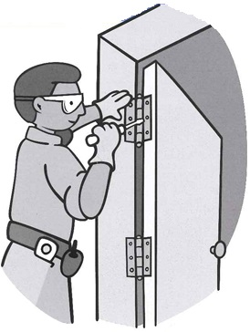
Programa de Prevenção do Envenenamento Infantil por Chumbo (CLPPP, sigla em inglês)
Linha gratuita 1-800-532-9571

Tabela de Conteúdo
A Remoção de Chumbo de Baixo Risco (Low-Risk Deleading)
- Como usar este livro | 2
- O que é a Remoção de Chumbo de Baixo Risco | 3
- Quem Pode Fazer Trabalho de Baixo Risco | 3
- A Lei do Chumbo | 3
- Como Interpretar o Resultado da Inspeção | 4
- Tipos de Perigos | 4
- Métodos de Remoção de Chumbo de Baixo Risco | 5
Preparação para Realizar a Obra de Baixo Risco
- Antes de iniciar o Trabalho | 6
- Preparação da Área de Trabalho Interior | 6
- Preparação da Área de Trabalho Exterior | 8
- Residentes | 9
- Notificação | 10
- Como Agendar a Obra | 15
Como Fazer o Trabalho de Baixo Risco
- Como Retirar ou Substituir os Componentes | 16
- Como Cobrir Superfícies | 18
- Como Revestir Rodapés | 20
- Limpeza | 22
- Como Descartar os Resíduos e Componentes | 24
- Inspeção Final | 25
- Recursos Adicionais | Contracapa
Teste de Conhecimento | Centro Destacável
Como Usar este Livro
Este livro explica o trabalho de remoção de chumbo de baixo risco que você (ou seu agente) pode fazer por conta própria. Você deve ler este livro e fazer o teste. Depois de enviar o teste ao CLPPP (Programa de Prevenção do Envenenamento Infantil por Chumbo), você receberá um número de autorização pelo correio.

Você não pode começar nenhuma obra até CLPPP lhe mandar um número de autorização.
Apenas as tarefas de baixo risco estão incluídas neste livro. Existe um folheto diferente para o encapsulamento. Para aplicar encapsulantes, você precisa ter um número de autorização para encapsulamento. Para poderem substituir janelas, decapar quantidades pequenas de tinta e outros trabalhos de risco moderado, os proprietários de casas têm de fazer um curso de um dia sobre a remoção de chumbo de risco moderado. O trabalho de demolição ou decapagem de grandes áreas de tinta utilizando decapantes químicos só pode ser realizado por um profissional com
licença para a remoção de chumbo.

Antes de começar, não deixe de ler o guia Tudo Sobre Remoção de Chumbo que vem junto com este livro. O guia contém informações importantes sobre assistência financeira, como obter uma Carta de Cumprimento das Normas para Remoção de Chumbo ou Controle Temporário, e os diferentes tipos de remoção de chumbo.
2
O que é a Remoção de Chumbo de Baixo Risco?
Remoção de chumbo de baixo risco é:
- Tirar persianas, portas ou portas de armários das dobradiças
- Cobrir superfícies
- Encapsular superfícies (isto requer um outro curso e um número de autorização)
Quem Pode Fazer o Trabalho de Baixo Risco?
Proprietários de imóveis e seus agentes podem fazer remoção de chumbo de baixo risco. Um agente é uma pessoa que faz o trabalho a pedido do dono da casa. Um agente pode ser um empregado, empreiteiro, parente ou amigo. Um agente deve ter pelo menos 18 anos de idade.
Antes de fazer qualquer obra, você precisa ter realizado uma inspeção!

Lei de proteção contra o chumbo
A lei de proteção contra o chumbo protege o direito da criança de viver em uma casa livre de chumbo. A lei requer que a tinta à base de chumbo seja removida das casas ou que elas cumpram o controle temporário se:
- a casa foi construída antes de 1978 e tem níveis perigosos de chumbo; e
- uma criança com menos de 6 anos de idade mora lá.
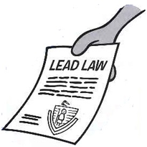
3
Como Interpretar o Resultado da Inspeção
Na capa do relatório, há um desenho da planta da sua casa. Cada lado da casa tem uma letra. Lado A é o lado que dá para a rua - este é o lado do endereço da casa. Cada cômodo recebe um número ou um rótulo. Ande pela casa para ter certeza que entende o desenho.

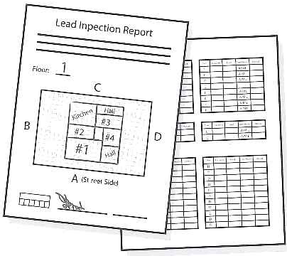
O inspetor fará uma lista de todos os componentes – tal como janelas e portas – em cada cômodo da casa. Ao lado de cada componente, o inspetor deverá anotar o resultado do teste de chumbo. Se o componente for positivo (“pos”) ou tiver um número de 1.0 ou acima, isto quer dizer que ele tem muito chumbo.
Ao lado do nível de chumbo vem o tipo de perigo de chumbo em causa.
Existem 3 tipos de perigos:
Letras | Tipo de Perigo
L | Tinta solta
A/M | Acessível / superfícies ao alcance das crianças
M/I | Móvel / partes emperradas da janela
F | Superfícies de fricção
N/A | Inacessível  Inspector não consegue enxergar ou alcançar o componente para ver se está em violação.
Se tiver alguma dúvida ao ler o relatório de inspeção, ligue para o inspetor de chumbo ou telefone para o CLPPP, pelo telefone 1-800-532-9571.

4
Métodos de Remoção de Chumbo de Baixo Risco
 | Área | Métodos
1 | Apenas Portas  (não inclui vão nem caixilho) Portas de armário  Persianas | Tire e/ou substitua tirando os pinos da dobradiça. Os componentes também podem ser levados a um tanque de mergulho fora do local para serem mergulhados.
2 | Gavetas / prateleiras móveis com tinta solta (não pregadas ou coladas) | Tire e substitua.
3 | Pisos  Superfície dos degraus Frente dos degraus Soleiras  Vigas | Cubra completamente com carpete, vinil ou tapetes de borracha.
4 | Áreas de janelas em porões | Cubra com alumínio, ect.
5 | As paredes em interiores com tinta solta | Cubra com papel de parede com forro de vinil, placa de reboco/gesso (sheetrock), madeira, fórmica, azulejo ou acrílico.
6 | Componentes de madeira em interiores com tinta solta: molduras e marcos de portas e janelas, peitoris, ombreiras, bases, trancas de janelas, molduras roda meio | Cubra com madeira.
7 | Janelas em porões | Cubra com madeira ou folha de acrílico. Mas, pelo menos duas janelas devem ficar descobertas e não na mesma parede.
8 | Laterais exteriores do prédio | Cubra com isolamento próprio para casa, tapume de vinil.
9 | Componentes de madeira em exteriores: os peitoris das janelas, marcos e molduras de portas e janelas, ombreiras, soleiras | Cubra com vinil ou alumínio.
10 | Tetos | Cubra com placa de gesso acartonado (sheetrock) ou teto falso.

5
Antes de Iniciar o Trabalho
Certifique-se de que todas as pessoas e os animais estejam fora da área de trabalho! Eles podem voltar depois de terminado o trabalho e a área ter sido limpa.
Preparação da Área de Trabalho Interior
A área de trabalho é o cômodo (divisão da casa) onde o trabalho está sendo feito.

- Se o trabalho for feito numa porta que leva para fora da sala, nesse caso a área de trabalho se expande para mais 10 pés a partir da porta.

- Se o trabalho for num corredor comprido, então a área de trabalho é de 10 pés em todas as direções ao redor do corredor.

Os ocupantes da casa podem usar a área de trabalho logo que ela for limpa e todos os equipamentos forem guardados.
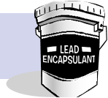
Algumas superfícies podem ser encapsuladas. Confira o folheto sobre encapsulamento.
Preparação:
- Desligue e cubra com plástico todas as saídas de aquecimento e de arrefecimento na área. Vede com fita adesiva.
- Leve as plantas, lâmpadas, quadros e outros objetos para fora da área de trabalho.
6
- Empurre os objetos grandes, tal como mesas e cadeiras, para o centro da sala.
Cubra-os com plástico e cole-o no chão com fita adesiva.
- Os inquilinos devem ser informados que os seus pertences serão retirados ou cobertos.
- Eles devem esvaziar os guarda-roupas e armários nas áreas onde será feita a remoção de chumbo.
- Os objetos que não podem ser retirados, como geladeiras e fogões, devem ser cobertos com plástico. Cole o plástico no chão e às paredes com fita adesiva.
- Cubra o chão com plástico.
- O plástico deve suficientemente largo para apanhar todos os resíduos.
- Se você estiver removendo chumbo do chão, você não precisa cobrir o chão.
- Você pode usar lona em vez de plástico à volta de escadas e andaimes para não escorregar.
- Mantenha a área de trabalho separada de outras áreas.
- Feche as janelas e as portas para evitar que a poeira do chumbo se espalhe.
- Pode abrir a janela ou porta enquanto estiver removendo o chumbo dela.

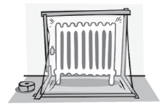
7
Preparação da Área de Trabalho Exterior
- Feche portas e janelas localizadas no mesmo lado da casa em que você estiver trabalhando. Feche portas e janelas localizadas no mesmo andar em que você estiver trabalhando.
- Cubra o solo - incluindo plantas - com lonas. Use pedras ou outros objetos pesados para segurar as lonas no lugar. As lonas devem ser suficientemente largas para apanhar todos resíduos que caírem.
- Tire caixas de areia ou equipamento para as crianças brincarem fora da área de trabalho. Se não pode tirá-los, cubra-os com plástico.
- Não trabalhe em dias ventosos.
- Lascas de tinta e resíduos não podem cair mais de 40 pés de altura, a menos que você use um tubo de queda coberto (chute).
Seja um Bom Vizinho
Certifique-se de que a poeira e os resíduos não caiam no quintal do vizinho. Se você não estiver trabalhando com segurança, a delegacia de saúde local poderá interromper a sua obra.

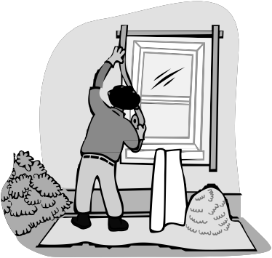

8
Residentes
Os residentes devem estar fora da área de trabalho quando você:
- Cobrir as superfícies
- Retirar as portas, armários, ou persianas
- Revestir os rodapés
A área de trabalho é o cômodo da casa onde o trabalho está sendo feito. Se você estiver removendo chumbo de uma porta, então a área de trabalho se estende 10 pés para além da porta. Se você estiver trabalhando num corredor, a área de trabalho é de 10 pés em todas as direções.

Os residentes podem usar a área no fim do dia, uma vez acabado o trabalho e a área ter sido limpa. A área de trabalho não precisa ser examinada por um inspetor de chumbo antes de ser usada.

Se você estiver trabalhando no exterior da casa, os residentes devem permanecer longe da área de trabalho. A área de trabalho é o lado do prédio onde o trabalho está sendo feito.

Os residentes deverão ficar fora de casa o dia todo se tiverem de atravessar a área de trabalho para sair do prédio. Uma escada de incêndio não é um meio de saída aceitável.

Os residentes podem voltar para casa no fim do dia de trabalho após a área ter sido limpa. Você não precisa de uma inspeção no final do dia.

Se os residentes tiverem de ficar fora da casa o dia todo, você deve:
- Concordar em acabar o trabalho e a limpeza a uma hora determinada.
- Ter um número de contato para ligar notificando os residentes sobre quando é seguro voltarem para casa.

9
Notificação
Você irá receber pelo correio um Formulário de Notificação de Remoção de Chumbo com o número de autorização. Este formulário incluirá uma lista das pessoas que devem ser notificadas antes de começar o trabalho.

O Formulário de Notificação tem de ser preenchido completa e claramente. Os formulários incompletos serão devolvidos.

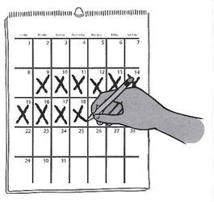
10
Período de Espera de 10 Dias

Se o trabalho de remoção de chumbo de baixo risco vai ser feito no interior de uma casa onde não mora o proprietário da mesma ou nas áreas comuns de um prédio ocupado, você deverá notificar os residentes e as agências incluídas na sua carta 10 dias antes de fazer qualquer trabalho de remoção de chumbo.
Se a casa estiver vaga ou ocupada pelo seu proprietário, você não precisa esperar 10 dias. Mesmo assim você deve enviar a devida notificação.

TESTE DE CONHECIMENTO
Por favor marque todas os quadrados que se aplicarem:
Eu li este livro.
Eu sou o proprietário do imóvel.
Eu sou o agente (18 anos ou mais) trabalhando para o proprietário.

Nome:

Endereço para correspondência com CEP (zip code):

Endereço de e-mail:

Assinatura:

Data de hoje: Data de Nascimento:

Telefone de Casa: ( )

Telefone do Trabalho: ( )

Endereço do imóvel onde será realizada a remoção de chumbo:
TESTE cont.
Verdadeiro ou Falso?
- Uma pessoa com menos de 18 anos pode fazer trabalho de remoção de chumbo de baixo risco.
Verdadeiro Falso

- Se a pintura na parte exterior da casa estiver se soltando, um proprietário ou agente deve cobrir as laterais com isolamento próprio para casa antes de instalar o tapume de vinil.
Verdadeiro Falso

- Resíduos de remoção de chumbo de baixo risco devem ser colocados em duas sacolas, uma dentro da outra, antes de serem jogados no lixo.
Verdadeiro Falso

- Você não precisa fechar as portas e janelas antes do início de remoção de chumbo de baixo risco.
Verdadeiro Falso

- As informações contidas no livro me ensinam como encapsular superfícies.
Verdadeiro Falso

- O uso de decapantes químicos para decapar a tinta é considerado trabalho de baixo risco, desde que não faça poeira.
Verdadeiro Falso
Marque com um círculo a melhor resposta
- Que tipo de trabalho é que os proprietários e seus agentes autorizados para obras de baixo risco NÃO podem fazer?
  - revestir os degraus da escada (piso, frente e lados) e áreas em janelas de porões (window wells)
  - decapar, lixar, rebocar superfícies e substituir janelas
  - cobrir paredes em interiores
  - cobrir as laterais exteriores do prédio.
- Qual das seguintes regras de ofício irá procurar o inspetor?
- coberturas exteriores estão calafetadas e vedadas para evitar danos causados pela água
- pregos entortados ou arestas salientes
- Revestimentos bem ajustados e seguros
- todos os itens acima
- Durante a segunda inspeção, o trabalho de baixo risco deve passar neste teste a fim de obter uma Carta de Cumprimento das Normas para Remoção de Chumbo.
- teste do pano de poeira
- teste TSP
- teste de limpeza
- teste do vácuo
- Quais são as precauções de segurança que você deve tomar ao fazer trabalho de remoção de chumbo de baixo risco ao ar livre?
- mudar o equipamento de brincar para crianças e a caixa de areia para outro local
- cobrir terra e plantas próximas da área de trabalho com um plástico grosso
- fechar as janelas para evitar que os resíduos caiam dentro da casa
- todos os itens acima
TESTE cont.
- Onde podem ficar os residentes da casa quando você estiver tirando as portas de um quarto?
- fora da área de trabalho
- pelo menos 5 pés longe da pessoa fazendo o trabalho
- fora da casa o dia todo
- num hotel ou motel para passar a noite
- Qual é a melhor maneira de limpar uma área de trabalho?
- varrendo a área com uma vassoura
- aspirando o quarto com um aspirador de pó comum
- lavando a área com detergente forte e toalhas de papel descartáveis
- todos os itens acima

Deve enviar este teste para o Programa de Prevenção do Envenenamento Infantil por Chumbo (Childhood Lead Poisoning Prevention Program), na CLPPPOwnerAndAgentAuthorization@mass.gov
ou pelo correio:
5 Randolph Street
Donovan Building
Canton, MA 02021

Após preencher e enviar o teste, você receberá pelo correio dentro de duas semanas um número de autorização de baixo risco. Você não pode iniciar nenhum trabalho de remoção de chumbo de baixo risco até receber um número de autorização e ter dado a devida notificação. Se você tiver alguma dúvida, ligue para 1-800-532-9571.
Como Agendar a Obra
Pessoas com diferentes níveis de autorização (tal como de baixo risco ou risco moderado), não podem estar no mesmo local de trabalho ao mesmo tempo. Cada pessoa autorizada para um determinado nível deve fazer o seu trabalho e limpeza antes da outra pessoa autorizada para outro nível começar a trabalhar no local.

Para fins de agendamento, o interior da casa é considerado um local de trabalho e o exterior da casa é outro local de trabalho. Isto significa que se você estiver revestindo um rodapé no andar de cima (remoção de chumbo de baixo risco), um profissional licenciado em remoção de chumbo não pode trabalhar em outro cômodo ou no andar de baixo ao mesmo tempo.

Tente planejar os projetos de remoção de chumbo começando com um de baixo risco e logo passando para outro de alto risco.

9571.

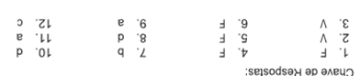
15
Como Retirar ou Substituir Componentes
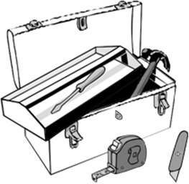
Componentes que se podem tirar do lugar incluem:
Portas (com dobradiças)
Portas de armário (com dobradiças)
Persianas (com dobradiças)
Gavetas
Prateleiras que não sejam fixas
Você vai precisar de:
- Chave de fenda
- Faca de uso geral
- Fita métrica
- Martelo
- Borrifador cheio de água

Etapas:
- Se você estiver substituindo o componente, tire medidas e compre novos materiais. Se você estiver mergulhando o componente, arranje um tanque de mergulho fora do local.
- Solte os parafusos das dobradiças (não se aplica a gavetas ou prateleiras).
- Se a ferragem da dobradiça tiver sido pintada, use uma faca para quebrar a cola da tinta entre o metal e o componente e borrife água na dobradiça.
- Levante e tire o componente com cuidado.
- Embrulhe o componente ou coloque numa sacola e logo feche-a com fita adesiva.
- Se precisar tirar outra ferragem, faça-o seguindo as etapas 2 e 3.
- Instale o novo componente.
- Portas do banheiro devem ser substituídas imediatamente.
- Portas imersas não devem ter tinta ou nenhum resíduo de tinta em nenhuma das arestas acessíveis.

16
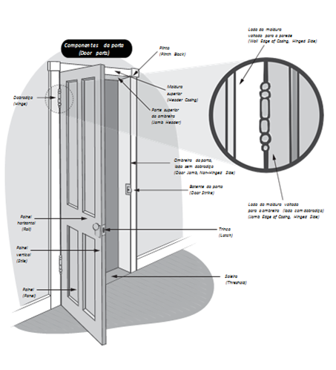
17
Como Cobrir Superfícies
Só os revestimentos aprovados podem ser usados. Eles incluem:
- Painéis para revestimento de paredes  - Placas de gesso acartonadas (sheet rock)  - Papel de parede com forro de vinil  - Madeira  - Azulejo  - Vinil | - Alumínio  - Acrílico (Plexi-glass)  - Fórmica  - Folhas de acrílico  - Tapetes duráveis  - Tapetes de borracha
O revestimento deve ser usado adequadamente.

Você vai precisar de:
- Material para tapar/cobrir  - Martelo  - Pregos (se for indicado)  - Adesivo (se for indicado)  - Faca  - Calafetagem | - Toalhas de papel ou esponjas  - Borrifador grande cheio de água  - Luvas  - Óculos de proteção
Etapas:
- Se houver tinta solta, não pele ou torne a superfície intacta (isso é remoção de chumbo de risco moderado).
- Corte ou ajeite os revestimentos na medida certa do componente a ser coberto. A maioria dos revestimentos deve encaixar na superfície e cobrir uma altura de 5 pés. Eles devem cobrir 4 polegadas dentro de cada extremidade.
- Caso tenha que colar o revestimento, aplique o adesivo na parte de trás do mesmo
18
Coloque o revestimento no componente e fixe bem.
- Limpe a cola em excesso.
- Se você tiver que fixar o revestimento com tachas ou pregos, certifique-se que eles fiquem suficientemente próximos uns dos outros para obter um encaixe perfeito (cerca de 16 polegadas de distância).
- Corte ou dobre as pontas afiadas/salientes or carpet. Cut off or bend sharp edges.
- Calafete todas as junções e costuras. Não é necessário calafetar papel de parede ou carpete.
- Apanhe os resíduos com uma toalha de papel molhada e coloque-a dentro de uma sacola de plástico

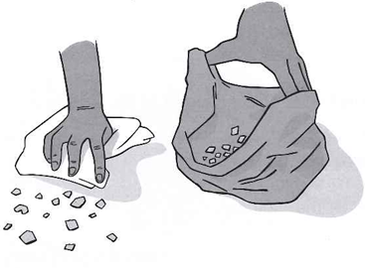

As laterais exteriores do prédio não precisam estar intactas antes de colocar o tapume de vinil. Se o tapume tiver tinta solta, ele deve ser coberto com material isolante próprio para casa antes de começar o trabalho.

19

Limpeza
20
21
2Você vai precisar de:
- Sacolas de lixo
- Fita adesiva industrial (duct tape)
- Detergente forte
- Esponjas ou toalhas de papel
- Baldes com água morna

- Coloque a sacola com resíduos dentro de outra sacola ou embrulhe e coloque fita adesiva à volta. Vede as sacolas de plástico com fita adesiva.
- Lave bem as ferramentas e equipamentos. Uma vez que eles estejam limpos, retire-os da área de trabalho.
- Retire com cuidado o revestimento plástico da mobília.
- Retire com cuidado a fita que estiver colando o plástico no chão. Tenha cuidado não para tirar a tinta junto com a fita!
- Depois de ter tirado todas as fitas, dobre as bordas do plástico, lentamente, para o centro da sala. Isso vai manter a poeira e os resíduos dentro do plástico.
- Coloque o plástico sujo em duas sacolas, uma dentro da outra, e leve-o para fora da área de trabalho
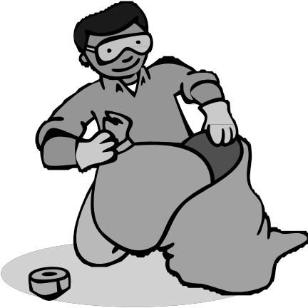

22
22
- Lave as áreas onde removeu chumbo. Não lave nenhum encapsulante que ainda estiver secando.
  - Comece no alto do cômodo e na parte de cima de cada componente (porta, janela, etc.). Lave a área de cima para baixo.
  - Use detergente forte, esponjas ou toalhas de papel descartáveis e água morna.
  - Troque a água e as esponjas com frequência.
  - Em seguida, enxagúe para tirar o detergente. Use água morna. Comece a trabalhar de cima para baixo.
  - Jogue a água suja no vaso sanitário e puxe a descarga.
- Não use uma vassoura ou aspirador de pó para limpar os resíduos para não espalhar a poeira de chumbo, pois ela é perigosa.
O inspetor de chumbo deve esperar durante um período de uma hora a partir do final da limpeza antes de fazer o teste. Isso permitirá que as superfícies sequem.
23
Como Descartar os Resíduos e Componentes
Você pode jogar fora os resíduos de remoção de chumbo de baixo risco no lixo doméstico ou na lixeira municipal. A Carta de Cumprimento das Normas de Remoção de Chumbo não pode ser fornecida se os resíduos não forem devidamente descartados.

Lixo Doméstico:
- O lixo só pode ser colocado na rua na noite anterior ao dia da recolha.
- O lixo e os componentes têm de estar completamente cobertos e vedados com fita adesiva.
- Informe-se junto da companhia de lixo local sobre o limite de tamanho.Household Trash:
Lixeira Municipal:
- O lixo e os componentes têm de estar completamente cobertos e vedados com fita adesiva.
- Se puder escolher o local para onde enviar o lixo, mande os resíduos para um aterro sanitário de resíduos sólidos urbanos em vez de um de resíduos industriais.

24
Inspeção Final
Depois de terminada toda a remoção de chumbo de baixo risco, um profissional licenciado em inspeção de chumbo irá inspecionar a casa para verificar o cumprimento final. O inspetor irá verificar se o trabalho ficou bem feito. Ele(a) vai testar com um pano de poeira para verificar se o trabalho foi feito corretamente e conferir que a área foi limpa.

Na altura da inspeção final, não deverá ter:
- Nenhuma poeira visível
- Nenhum resíduo
- Nenhuma ferramenta nas áreas de trabalho
Se a casa passar o teste do pano de poeira (dust wipe test) e todos os perigos do chumbo forem consertados, você receberá uma Carta de Cumprimento das Normas de Remoção de Chumbo (Letter of Full Deleading Compliance).

A Carta de Cumprimento das Normas de Remoção de Chumbo e o Relatório de Re-inspeção (que mostra que todas as superfícies foram consertadas) são documentos legais muito importantes. Guarde-os num lugar seguro para não os perder.
25
Recursos
Childhood Lead Poisoning Prevention Program (CLPPP)
MA Department of Public Health
250 Washington Street, Seventh Floor
Boston, MA 02108
1-800-532-9571 (ligação gratuita)
Para encontrar um inspetor licenciado ou um profissional que remove chumbo visite o site do CLPPP: www.mass.gov/dph/clppp

Department of Labor Standards
Lead Program
Department of Labor and Workforce Development
19 Staniford St., 2nd floor
Boston, MA 02114
1-617-626-6960
www.mass.gov/LWD/labor-standards/lead-program
Para saber qual é a sua delegacia de saúde local (Local Board of Health):
Massachusetts Association of Health Boards
1-508-643-0234
www.mahb.org
Para obter ajuda financeira:
Ligue para o programa Get the Lead Out 1-617-854-1000
http://www.masshousing.com/portal/server.pt

PARA MAIS INFORMAÇÕES, CONTACTE:
Childhood Lead Poisoning Prevention Program (CLPPP)
Massachusetts Department of Public Health 250 Washington Street, Seventh Floor Boston, MA 02108
Linha gratuita: 1-800-532-9571
Na internet: www.mass.gov/dph/clppp
Massachusetts Department of Public Health
Bureau of Environmental HealthBoston, MA 02108


Call for free: 1-800-532-9571
On the web: www.mass.gov/dph/clppp

Massachusetts Department of Public
Bureau of Environmental Health
Portuguese

2015

